COMUNICATO STAMPA

Augurio di Natale a Camp Derby

Gli eventi drammatici dell’undici settembre hanno sconvolto il corso di questo inizio di millennio ponendo l’intera umanità di fronte al problema della lotta alle centrali internazionali del terrorismo ed al tempo stesso di fronte all’impegno per avviare a soluzione i grandi problemi irrisolti fra il nord ed il sud del mondo, per costruire una pace stabile e duratura nella giustizia e nel rispetto dei diritti umani.
E’ in questo quadro che tra le molte iniziative poste in essere anche dalla nostra Provincia abbiamo voluto cogliere l’occasione del Natale per manifestare un segno di tangibile solidarietà con il popolo americano e con le sue istituzioni, partecipando alla cerimonia dell’accensione dell’albero di natale di Camp Darby, avvenuta lo scorso 7 dicembre, ma che solo adesso abbiamo potuto comunicare per le evidenti misure di sicurezza imposte alla base militare.
In quella serata le delegazioni delle province di Pistoia e Lucca, coadiuvate dalle rispettive Agenzie per il Turismo, ed in collaborazione con la Fondazione Nazionale Carlo Collodi, hanno voluto non solo presenziare all’evento, ma manifestare concretamente la loro amicizia e solidarietà a tutti i bimbi americani che vivono nella base ed alle loro famiglie.
Fra i vari doni, che i bimbi hanno molto apprezzato, il più significativo è stato sicuramente il libro delle “Avventure di Pinocchio” nella versione americana tradotta da M. L. Rosenthal, dove è racchiuso il messaggio vero sui valori dell’amicizia e dell’amore che con questo gesto abbiamo voluto infondere nei nostri piccoli amici nati oltre oceano.
A commento dell’evento, riempiendoci di soddisfazione, ci è giunta la lettera del Comandante della Base, il Tenente Colonnello Ted Ihrke, che alleghiamo nella versione integrale perché ci sembra il modo più significativo per comunicare i positivi effetti di un gesto semplice nei confronti della base ma importante nei confronti del popolo e dell’intera nazione degli Stati Uniti d’America.

Pistoia, 19 dicembre 2001

Nicola Risaliti Gianfranco Venturi
Assessore al Turismo Presidente
Provincia di Pistoia Provincia di Pistoia

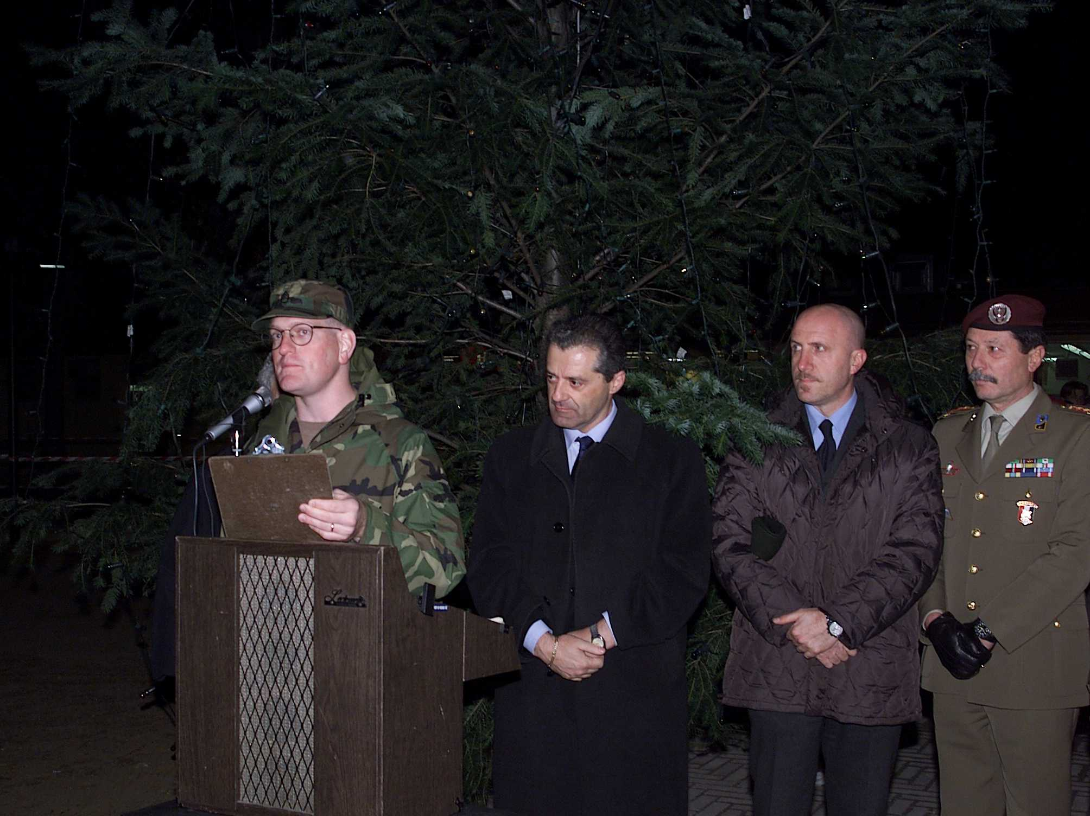
Presidente Provincia Pistoia Venturi e Ass. prov. Turismo Risaliti

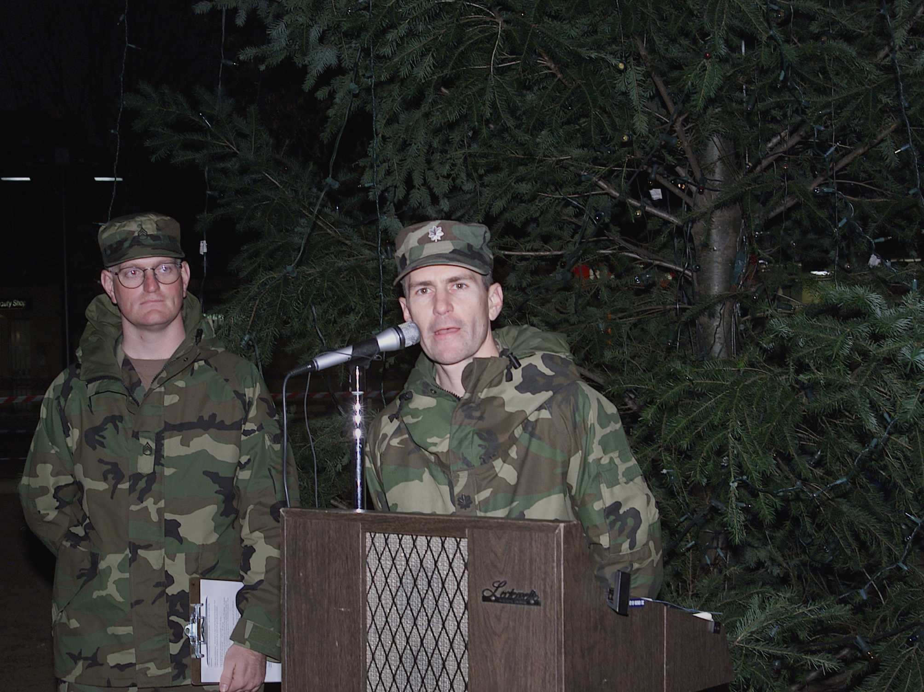
Ten.Col. Ted Ihrke Comandante Camp

L’accensione dell’albero di Natale e gli Americani

L’albero e’ il piu’ significativo simbolo di vita, il monumento naturale al quale si associano desideri di prosperita’ salute, concordia, amicizia. L’accensionedell’albero di Natale assume per gli americani un grande significato poiche’, indipendentemente dal suo originale attributo cristiano, l’acquisito carattere laico lo rende accessibile a tutti e quindi simbolico di una nazione democratica eterogenea e libera i cui cittadini, dalle provenienze piu’ disparate e di credi diversi, lo ammirano lasciandosi sedurre dallo sfolgorio delle mille lampadine colorate che invitano ad alimentare, in quegli attimi di innocente, effimera felicita’, la bella illusione di un mondo migliore. Gli amici di Lucca e di Pistoia, venuti a Camp Darby per parteciparci la loro amicizia, condividendo nell’occasione il loro contagioso entusiasmo ed alcuni aspetti delle loro antiche, preziose tradizioni, hanno fatto si’ che l’avvenimento di quest’anno superasse in fascino tutte le precedenti edizioni. Dalle due province sono venuti ad onorarci, a portare la loro solidarieta’ ed il loro calore umano il presidente dell’amministrazione della Provincia di Pistoia,
Dott. Gianfranco Venturi, il quale ha brevemente, ma con sentito calore, illustrato lo scopo della iniziativa e cio’ che l’ha motivata, l’assessore al turismo della provincia di Pistoia, Arch. Nicola Risaliti, che ha stabilito il primo contatto con Camp Darby,
il direttore della APT di Lucca, Dott. Francesco Colucci, il Segretario Generale della Fondazione nazionale “Carlo Collodi”, Dott. Pierfrancesco Bernacchi,
il direttore della stessa fondazione, Dott. Daniele Narducci, poi SergioTaddei e Paolo Bresci, funzionari rappresentanti rispettivamente degli enti turistici di Montecatini e di Pistoia, e la Dott.ssa Rosanna Cirigliano, direttrice della rivista americana“Vista”. Ed ancora, Franco Belluomini, Stefano Brini, Luigi Bruni, Marco Buldrassi, Tullio Canovai, Roberto Degli Innocenti, Giancarlo Giannini, Barnaba Guerri, Francesco Marsili, Patrizio Petrucci, Luca Santiloni, Lara Selmi, Massimiliano Soggiu, Rosa Velluzzi. Essi hanno portato giocolieri, artisti, musica,
sorrisi ed una caterva di doni e irresistibili leccornie da trattenere piccoli e grandi molto piu’ a lungo di quanto non sia mai avvenuto negli anni precedenti.
Un particolare, molto singolare al dire il vero, ma certamentegratitissimo a tutti e’ stata l’idea di associare all’avvenimento il Pinocchio nazionale, ormai diventato universale. Brillante iniziativa direi. Pinocchio era un tronco d’albero prima che la straordinaria metamorfosi lo rendesse un bambino giudizioso e diligente. Ma se l’associazione all’albero e’ scontata, scontata non e’ l’idea di ricordare ai bambini la storia di Pinocchio come maestra di vita. Questo compito e’ stato pregevolmente ed efficacemente curato dalla Fondazione Carlo Collodi, tramite le numerose, bellissime tavole messe in mostra per l’occasione nel centro della piccola piazza e luogo di convegno per la comunita’ della base. Si e’ voluto ricordare a tutti, grandi e piccini, che Pinocchio prima di diventare bravo era stato un discolo matricolato che aveva procurato non poche preoccupazioni a papa’ Geppetto ed alla Fatina; un piccolo ribelle che a sue spese aveva imparato a distinguere tra le buone e cattive compagnie e quindi tra male e bene. Straordinaria idea che si e’ consolidata ulteriormente quando ad ogni bambino e’ stato dato in dono un testo del Pinocchio originale nella pregevole traduzione di M.L. Rosenthal, un americano che per attenersi fedelmente non soltanto al linguaggio, ma alla terminologia specifica legata agli usi, costumi ed oggetti del mondo collodiano venne ad esplorarne personalmente i luoghi ed a studiarne la storia prima di cimentarsi con la traduzione di quel capolavoro di letteratura mondiale, infantile. E poi che dire dei brigidini, del finto carbone dolce, dei necci prodotti all’istante: cialde di farina di castagna appena tolte dalla piastra rovente, farcite di ricotta di pecora toscana, una squisitezza che ormai imperversa’ nei miei sogni italiani e continuera’ a perseguitarmi anche’ quando con mio rammarico mi tocchera’ lasciare questa meravigliosa terra per seguire l’itinerario inesorabile che la carriera m’impone. Grazie amici di Lucca e di Pistoia. Portero’ nel cuore i segni della vostra amicizia, indelebili ed imperituri come gli insegnamenti del Pinocchio della mia infanzia.

Ten.Col. Ted Ihrke
Comandante Camp Darby

